Приложение №1.
Живая и неживая природа.
- Задание для обучающихся, слабо усваивающих программу:
В каждом ряду найди лишний предмет. Объясни свой выбор.

- Задание для обучающихся, хорошо усваивающих программу:
Запиши слова, обозначающие объекты живой и неживой природы:
Живая природа | Неживая природа

Приложение № 2.
Мы – ученые.

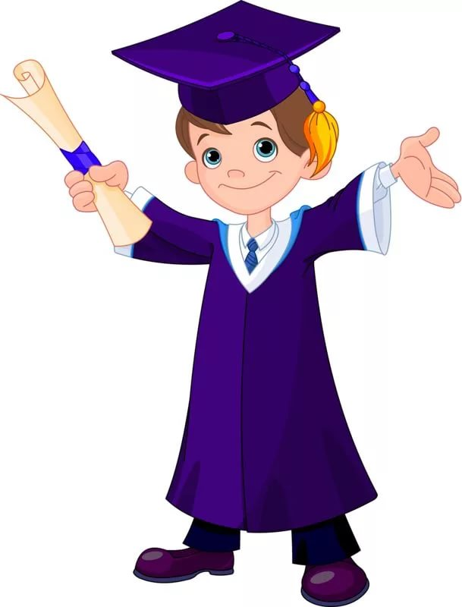

Приложение № 3.
Волшебница Вода.

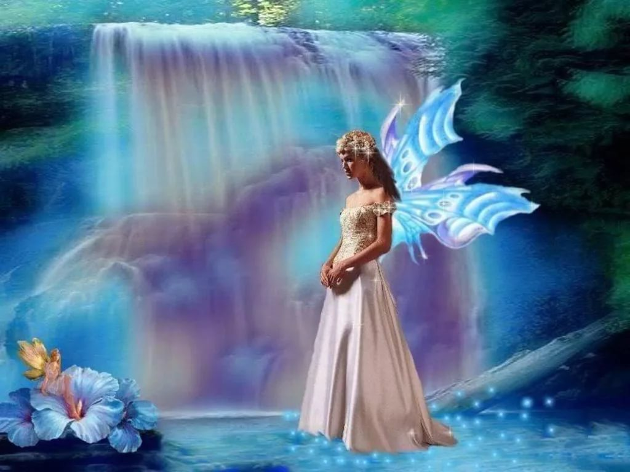

Приложение № 4.
Таблица «Свойства воды».

Свойства воды. | Да | Нет
- вкус
- цвет
- запах
- прозрачность
- текучесть
- имеет ли форму
- является ли растворителем

Приложение № 5.
Закрепление: свойства воды.

Дополните предложения на карточках:
«Вода – это жидкость, которая не имеет …..... (запаха, цвета, вкуса). Она …......и.........(прозрачная и текучая.) Вода – это …..............(растворитель) некоторых веществ.
Слова для справок: растворитель, прозрачная, текучая, запах, вкус, цвет.»

Приложение № 6.
Настроение обучающихся.
Выберите настроение:

